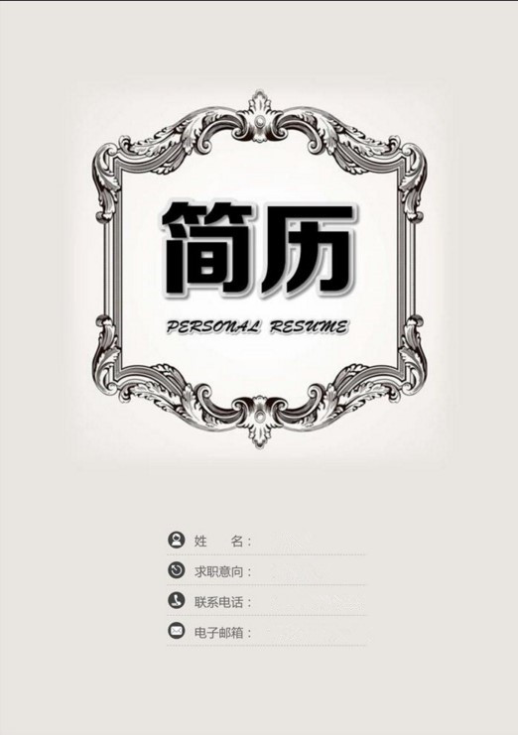
简历模板资源网
销售主管
13812345678

个 人 简 历


尊敬的领导：
您好！
非常感谢您能在百忙之中抽出时间阅读本人的求职自荐信。我是湖北大学市场营销专业的学生，将在2016年7月毕业。在即将踏上征程之际，在此呈上自己的求职信息，特毛遂自荐，愿意接受贵公司的考核与挑选。
我通过各种渠道大致了解了贵公司的情况，知道贵公司是个很有发展前途的具有现代潮流的公司，具有很大的活力，而我也非常希望能加入这样的企业，尽自己最大努力为公司的发展奉献自己的微薄之力。同时能对自己的发展起到积极的作用，希望能在贵公司的帮助下、在贵公司大发展的环境下促进自己的发展。
大学四年是我不断进取、逐步完善、充实自己、开拓奋斗的四年。这一切都是为明天的发展而准备。大学四年里，我除了熟练地掌握基础知识之外，在学习本专业的同时，辅修计算机，在电脑桌上独领风骚的我，计算机已达到了专业水平，这一切使我初步具备了从事计算机应用、会计、市场营销等方面的工作能力。 简历模板资源网https://
"良禽择木而栖，士为知己者死"，面临物尽其用，人尽其才的今天，我希望到重视人才，注重实干的公司，同时也希望以我所学，尽我所能，为贵单位的繁荣与发展贡献自己一份微薄之力。若能给我一个面谈的机会，我将倍感荣幸。恭候佳音。
谨祝
贵单位事业蒸蒸日上!
自荐人：简历模板资源网
2019年9月1日
个人能力
所获荣誉
工作经历
教育背景


* 姓名：简历模板资源网
* 求职意向：销售主管 / 售后服务 / 出生日期：19950911
* 电话：15337****93 / 邮箱：530***@163.com / QQ：530***123

教育背景

*2011年9月—2014年6月 湖北大学 经济管理学院 市场营销
*主修课程：基础会计学 货币银行学 统计学 市场营销学 战略管理 社会心理学 人力资源开发与管理 战略管理 社会心理学 公司经济学 国际企业管理

* 2015.05-09 ××技术有限公司/销售人员
* 负责新客户的开发,老客服的维持；负责客户与的接待与咨询，提供顾问式的咨询服务；
* 负责开发全过程，维护老客户，保持客户稳定性。
* 负责收取客户服务费用，提升客户满意程度，保证客户效果。
* 2014.03-06 ××技术有限公司/客服主管

* 负责公司客服部门日常工作，安排电话筛查，咨询撰写发布；
* 配合销售部门的需求，做好客户后期维护，帮助客户获取更多资源。
* 安排在线引导工作，保证每天引导量达标，提升客户满意程度，保证客户效果。

所获荣誉

* 全国大学生“风采杯”辩论赛一等奖；院系学生会”优秀工作者”；学院“优秀毕业生”；国家志愿者协会“优 秀工作者”；院系“全勤奖”

自我介绍

* 本人是市场营销专业毕业生，有丰富的营销知识体系做基础；
* 对于市场营销方面的前沿和动向有一定的了解，善于分析和吸取经验；
* 熟悉网络推广，尤其是社会化媒体方面，有独到的见解和经验；
* 个性开朗，容易相处，团队荣誉感强，注重工作效率和团队合作，善于沟通协调。

所获奖项

* 英语通过国家CET六级考试,通过北京市研究生英语学位统考，英汉互译表达流畅。
* 擅长利用Internet进行各种信息交流，具有一定网站建设、规划经验。
* 熟练运用操作html、Frontpage98等工具制作各类网页及特效图。

期待您的回复

